Инклюзивный концерт «Цветы для любимых моих»
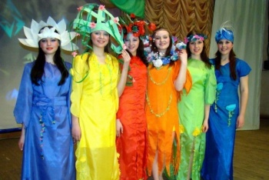
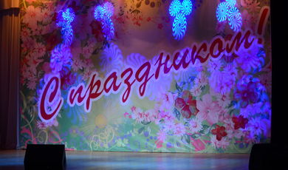
В ДК «Шарм» прошел инклюзивный концерт «Цветы для любимых моих». Одну сцену разделили ребята с ограниченными возможностями коррекционной из ОГБОУ «Смоленская специальная (коррекционная) общеобразовательная школа-интернат 8 вида» и участники детских творческих коллективов ДК. Равнодушных на концерте не было – творчество делает всех прекрасными, а талантов у ребят школы-интерната достаточно.
Цели и задачи:
- развивать творческие возможности обучающихся;
- доставить воспитанникам радость от участия в мероприятии;
- способствовать формированию чувства прекрасного;
- способствовать самореализации и социализации воспитанников;
- воспитывать чувство бережного отношения к самым близким людям.
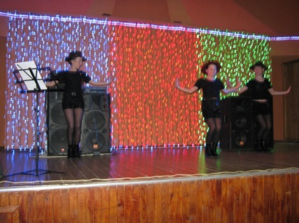
Помимо просмотра концертных номеров, зрители и участники смогли подготовить поздравительные открытки для мам, бабушек и сестер.

